Herramientas: Fluentd y Graylog
En el mercado hay muchas tecnologías que te permiten trabajar con logs pero nos centraremos en estas dos: Fluentd y Graylog. Ambas soluciones son gratuitas y de código abierto de forma que podréis experimentar con ellas sin ningún problema.
- Fluentd:Es un recolector de datos, es decir, se dedica a buscar y recoger toda la información que generan las diferentes aplicaciones de tu sistema. Su principal característica es la conexión de distintas fuentes de datos con múltiples destinos (desde bases de datos a servicios web, otros ficheros, etc.).
- Graylog: Es una solución de software de código abierto para el almacenamiento y visualización de los logs generados. Permite, además, realizar consultas sobre los datos, crear cuadros de mando, alarmas y muchas otras funcionalidades interesantes en entornos de TI y programación. Se compone de tres componentes fundamentales:
  - Mongo DB: Es el almacén de configuraciones y metadatos.
  - ElasticSearch: Actúa como motor de búsquedas y almacenamiento.
  - Graylog Server: Es el propio servidor de Graylog que incluye todas sus funcionalidades y una interfaz de usuario web (Graylog UI).

ESQUEMA
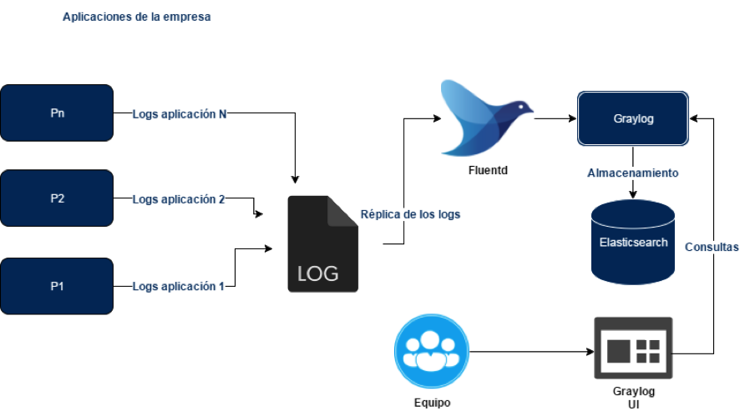
Las distintas aplicaciones de la empresa (P1, P2, Pn en el gráfico), como pueden ser servicios Web, aplicaciones de gestión de recursos humanos, de contenidos, extractores de datos propios…, suelen escribir sus logs en sus respectivos ficheros. Aquí es donde entra Fluentd que escaneará y recuperará línea a línea su contenido conforme se produce.
Con Fluentd, no necesitaremos modificar el código de los programas así que evitaremos errores, bloqueos o retardos en su funcionamiento. Las aplicaciones seguirán trabajando con normalidad y conseguiremos acceso a sus logs sin perjudicarlas.

Configurar Graylog
Es conveniente crear, en primer lugar, dos entradas de datos en Graylog. De esta forma, podremos distinguir si la ejecución proviene de un entorno de desarrollo (pruebas e integración) o, directamente, desde producción.
¿Qué tipo de datos envía cada aplicación? Esto dependerá de cada caso y, probablemente, implique implementar algún tipo de lógica o análisis de los logs en Fluentd (programable en lenguaje Ruby). Así extraeremos sólo la información que nos interese del sistema como, por ejemplo, métricas de ejecución o un determinado evento.
Todos estos datos en forma de logs llegarán a Graylog, la pieza central del sistema que nos ofrece:
- Búsquedas en tiempo real: La disponibilidad del dato es casi inmediata, desde que se inserta hasta que se puede consultar
- Almacén de datos: Podemos decidir qué y cuánta información almacenaremos.
- Panel de control: Visualización y gráficos de los datos almacenados.
- Alertas: Sistema de notificación basado en reglas sobre los datos. Por ejemplo, podemos configurar una alerta por email, Slack, Telegram… cada vez que un sistema se reinicie.
- Extractores: Modificación y enriquecimiento de los datos al vuelo

Una vez puesto en marcha el sistema, veremos llegar los datos en Graylog a través del cuadro de mando principal de la aplicación web o Graylog UI

La parte más interesante de este tipo de proyecto reside en la presentación al usuario en forma de cuadros de mando y paneles de configuración sencillos. La visualización de los logs facilita el análisis tanto de la actuación del usuario como del sistema en sí mismo.
Graylog ofrece, además, la posibilidad de configurar extractores, alarmas y salidas hacia otros canales de información para todos y cada uno de los eventos recibidos enriqueciendo así el dato.

Ejemplo:
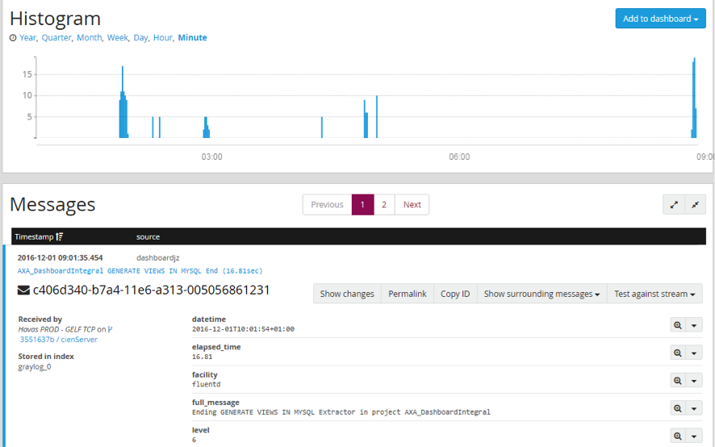

https://dbibyhavas.io/es/blog/caso-uso-centralizar-logs/

Docker viene a nuestro rescate. En cada engine es posible definir a nivel global que todos los contenedores que corran sobre él tengan un sistema de logs común. De esta forma podemos hacer que se vuelquen usando syslog o en formato JSON o usar alguno de los driver para los centralizadores de log más comunes.
¿Cómo se hace esto?
En realidad consiste en dos pasos:
1. Configurar docker engine para que los logs los envíe a un servidor centralizado (opción –logdriver):
Por ejemplo enviaremos los logs a un servidor graylog que escuche en el puerto UDP/12201 y con IP 192.168.1.100:
1 docker daemon --log-driver=gelf --log-opt=gelf-address=udp://192.168.1.100:12201
2. Haciendo que los driver de la aplicación vuelquen los logs a stderr y stdout
Por ejemplo enviaremos los logs de nginx haciendo un link en el dockerfile de esta manera:
RUN ln -sf /dev/stdout /var/log/nginx/access.log
RUN ln -sf /dev/stderr /var/log/nginx/error.log
De esta forma todos los contenedores que se levanten en este nodo (maquina) enviaran el stdout y stderr al servidor de graylog. ¡De forma automatica e independientemente de que haya 100 o 1000 contenedores corriendo! Docker engine añadirá metadatos como el nombre del contenedor, la fecha de generación de la traza o el nodo en que ha ocurrido así como cualquier tag o label que hayamos configurado en el engine o en el contenedor.
https://babel.es/es/blog/blog/marzo-2016/centralizacion-de-logs-automatica-con-docker

Como montar un servidor centralizado de logs con interfaz web

A veces por cuestiones de seguridad necesitamos guardar logs y podemos llegar a tenerlos desperdigados por un montón de servidores.
Una opción sería intentar centralizar el máximo de logs posibles en un servidor.
Hay diferentes opciones. Voy a explicar como montar un Syslog server con Syslog-NG y poder acceder a el vía web.
Este tutorial está basado en el de la siguiente URL con algunas modificaciones.
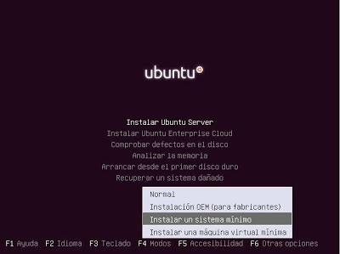
El servidor lo montaremos bajo Ubuntu Server 10.04.1. Cabe decir, que como servidor de logs, será necesario tener bastante espacio para almacenar.
Cuando estemos en el menú de instalación escogeremos la opción «Instalar un sistema mínimo». Seguiremos el asistente hasta finalizar la instalación. A medida que necesitemos más opciones las instalaremos a medida que vayamos siguiendo el tutorial.
Configuración del servidor:
- Asignaremos un nombre a nuestro servidor «websyslog»
- Seleccionaremos nuestra zona horaria.
- Realizaremos las particiones oportunas de nuestros discos.
- Configuramos la cuenta de usuario.
- Ciframos o no la cuenta de usuario.
- Configuramos nuestro proxy si lo tenemos.
- Escogemos «Sin actualizaciones automáticas».
- En selección de programas escogeremos si queremos como mucho «OpenSSH server» por si queremos acceder remotamente por terminal.
- Configuramos GRUB.
- Finalizamos la instalación.
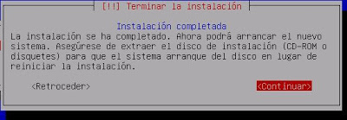
Una vez instalado comprobamos que tenemos red y si hemos instalado OpenSSH Server comprobamos que podemos acceder correctamente.
login as: manager
manager@192.168.2.6’s password:
Linux websyslog 2.6.32-24-generic-pae #39-Ubuntu SMP Wed Jul 28 07:39:26 UTC 2010 i686 GNU/Linux
Ubuntu 10.04.1 LTS
Welcome to Ubuntu!
* Documentation: https://help.ubuntu.com/
Last login: Wed Aug 18 13:24:17 2010 from pcs11.mired.intranet
To run a command as administrator (user «root»), use «sudo «.
See «man sudo_root» for details.
manager@websyslog:~$
El siguiente paso será asignarle una IP fija, ya que por defecto se configura por DHCP.
- sudo nano /etc/network/interfaces
# This file describes the network interfaces available on your system
# and how to activate them. For more information, see interfaces(5).
# The loopback network interface
auto lo
iface lo inet loopback
# The primary network interface
auto eth0
iface eth0 inet static
address 192.168.1.17
netmask 255.255.255.0
gateway 192.168.1.1
Si lo requerimos también podemos asignar DNS’ editando en /etc/resolv.conf
Una vez realizado estos cambios reiniciaremos la interfaz de red.
- sudo /etc/init.d/networking restart
Volvemos a conectarnos. Antes de proseguir vamos a actualizar nuestro servidor con las últimas actualizaciones.
- sudo apt-get update
- sudo apt-get upgrade
Instalaremos el siguiente componente.
- sudo apt-get install build-essential
Una vez ya tenemos lista la base de nuestro servidor empezaremos ya a instalar Syslog-NG y PHPSyslog-NG y el resto de paquetes que necesitaremos.
- sudo apt-get install syslog-ng
- sudo nano /etc/syslog-ng/syslog-ng.conf
Buscar las siguientes linea y sustituirla:
#Disable statistic log messages.
stats_freq(0);
Reemplazar por:
#Enable statistic log messages.
stats_freq(43200);
Buscar las siguientes linea y sustituirla:
# (this is equivalent to the «-r» syslogd flag)
# udp();
Reemplazar por:
# (this is equivalent to the «-r» syslogd flag)
udp();
Buscar las siguientes linea y sustituirla:
# enable or disable DNS usage
# syslog-ng blocks on DNS queries, so enabling DNS may lead to
# a Denial of Service attack
# (default is yes)
use_dns(no);
Reemplazar por:
# enable or disable DNS usage
# syslog-ng blocks on DNS queries, so enabling DNS may lead to
# a Denial of Service attack
# (default is yes)
use_dns(yes);
dns_cache(yes);
- sudo apt-get install apache2 php5 libapache2-mod-php5 php5-cli
- sudo apt-get install mysql-server mysql-client php5-mysql
Nos solicitará el password de root de MySQL. La introducimos.
- sudo apt-get install php5-gd
- sudo apt-get install libice6
- sudo apt-get install msttcorefonts
Una vez instalados todos estos paquetes conectamos al MySQL para comprobar que correctamente se ha instalado bien.
- mysql -u root -p
mysql> status
————–
mysql Ver 14.14 Distrib 5.1.41, for debian-linux-gnu (i486) using readline 6.1
Connection id: 43
SSL: Not in use
Current pager: stdout
Using outfile: »
Using delimiter: ;
Server version: 5.1.41-3ubuntu12.6 (Ubuntu)
Protocol version: 10
Connection: Localhost via UNIX socket
Client characterset: latin1
Server characterset: latin1
UNIX socket: /var/run/mysqld/mysqld.sock
Uptime: 9 min 7 sec
Threads: 1 Questions: 318 Slow queries: 0 Opens: 263 Flush tables: 1 Open tables: 23 Queries per second avg: 0.581
————–
Si conectamos vía web a la IP de nuestro servidor [http://192.168.1.17], también debería cargarnos la página web por defecto de Apache.
It works!
This is the default web page for this server.
The web server software is running but no content has been added, yet.
El siguiente paso será instalar PHP-Syslog-NG.
- cd /var/www
- sudo wget http://php-syslog-ng.googlecode.com/files/php-syslog-ng-2.9.8.tgz
Se descargará el paquete solicitado. Cabe recordar, que el paquete en cuestión es la versión actual en la elaboración de este tutorial. Puede variar dependiendo de cuando sea consultado.
- sudo tar xzvf php-syslog-ng-2.9.8.tgz
- sudo rm php-syslog-ng-2.9.8.tgz
- cd php-syslog-ng/
- sudo cp -r * /var/www/
- sudo rm -dfr php-syslog-ng
- sudo chmod 777 html/config/
- sudo chmod 777 html/jpcache/
Una vez realizado los pasos realizados hasta ahora, editaremos el archivo php.ini.
- sudo nano /etc/php5/apache2/php.ini
Buscar las siguientes linea y cambiar los parametros:
- max_execution_time cambiarlo 300
- memory_limit cambiarlo a 128MB
Crearemos el siguiente directorio:
- sudo mkdir -p /var/log/php-syslog-ng
Editaremos la entrada de Virtual Host de Apache
- cd /etc/apache2/sites-available
- sudo nano php-syslog-ng
Este podría ser el contenido de nuestro archivo. Aunque podemos midificarlo a nuestro gusto.
ServerName websyslog.midominio.intranet
ServerAdmin e-mail@miservidor.com
DocumentRoot /var/www/html/
AllowOverride All
# Options Indexes FollowSymLinks MultiViews
Options -Indexes FollowSymLinks MultiViews
AllowOverride All
Order allow,deny
allow from all
ErrorLog /var/log/apache2/php-syslog-ng-error.log
# Possible values include: debug, info, notice, warn, error, crit,
# alert, emerg.
LogLevel warn
CustomLog /var/log/apache2/php-syslog-ng-access.log combined
ServerSignature On
Guardamos la configuración y ejecutamos los siguientes comandos. Esta configuración es para solo usarlo con 1 host. Si tenemos otros deberemos agregarlos al archivo default y configurarlo tal cual.
- sudo cp default default.bak
- sudo cp php-syslog-ng default
- sudo a2ensite php-syslog-ng
- sudo invoke-rc.d apache2 reload
Una vez finalizado todo esto, podemos ir a nuestro navegador y tal como le hemos dicho en el fichero de configuración se accederá a través de http://192.168.1.17/html/
Debería cargarnos correctamente algo como la pantalla siguiente.

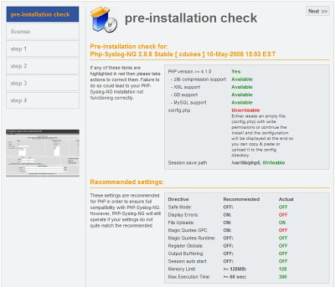
Vemos que en la pantalla inicial el archivo config.php está solo en modo lectura.
Para cambiarlo ejecutaremos el siguiente comando
- sudo chmod 777 /var/www/html/config/config.php
Le daremos a la tecla F5 para ver que efectivamente ya da como disponible.
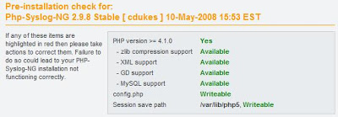
- A partir de aquí empezaremos la instalación vía web con el boton «Next». (*Me he encontrado que a veces con Internet Explorer 8 puede dar problemas. Mejor utilizar otro navegador).
- Aceptamos la licencia y «Next».
- La siguiente pantalla nos solicitará los datos para la base de datos. Solo deberemos introducir el password de MySQL, el resto podemos dejarlo tal cual si lo deseamos y «Next».
- Nos solicitará el nombre de nuestro Site, introducimos «WebSysLog Server» por ejemplo y «Next».
- Confirmamos las rutas y el password de administrador y «Next».
- Nos indicará que una vez finalizada la instalación eliminemos de nuestro servidor web el directorio «Install». Luego le damos al botón «Install CEMDB».
- Nos cargará otra pantalla. Le damos a «Start Import of CEMDB data into syslog at localhost».
- Nos cargará otra pantalla con una tabla. Una vez salga el mensaje «Congratulations: End of file reached, assuming OK» podemos darle a «Continue…»
- Eliminamos la carpeta «install» de /var/www/html/install
Accedemos nuevamente a http://192.168.1.17/ y debería aparecernos una pantalla como la siguiente.
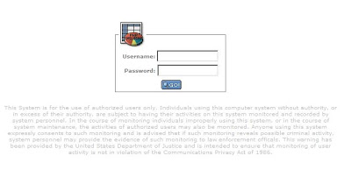
Introducimos nuestro Login/Password que pusimos en los últimos pasos de la configuración y si todo ha ido correcto debería aparecernos un Panel de Control como el de la captura siguiente.
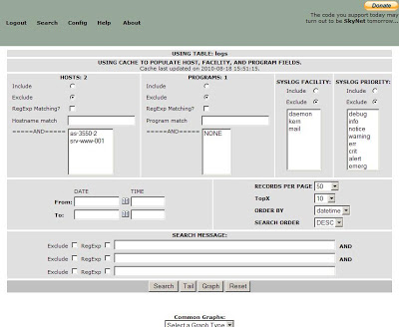

https://www.alexmilla.net/como-montar-un-servidor-centralizado-de-logs-con-interfaz-web/

Gestión de Logs centralizados con Rsyslog


Buenas a tod@s en esta entrada vamos a aprender a realizar la gestión centralizada de los log del sistema de las diferentes máquinas que tenemos en la red, con la herramienta que nos ofrece diversas distribuciones de Linux llamada rsyslog. La gestión de los log se van a realizar en diferentes máquinas Linux, teniendo una de ellas como maestro, que será la encargada de recolectar el log de las demás máquinas de la red (la máquina sera la que se llama Grafana). El escenario que vamos a utilizar va a ser el mismo que se utilizó en la entrada de Copias de Seguridad y Sistema de Recolección de Metricas .
Por ello dispondremos del siguiente esquema de red, en el cual el equipo encargado de recolectar las métricas y las copias de seguridad, también será el encargado de realizar la recolección de los logs del sistema.
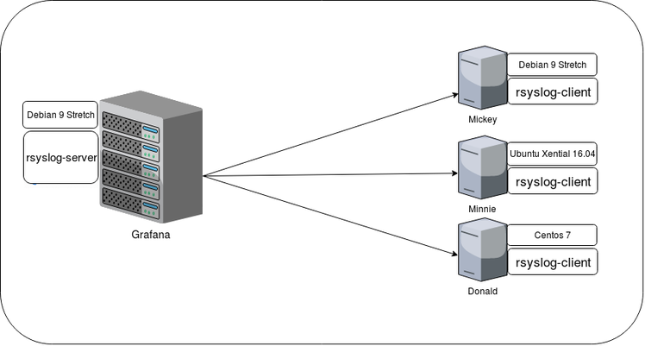
En el caso de no tenerla incluida en nuestra distribución tendremos que instalarla con el siguiente comando:
En el caso de distribuciones basada en Debian y derivados:
apt install rsyslog
En el caso de distribuciones basadas en Red Hat, como por ejemplo Centos:
yum install rsyslog
En el caso de que lo tengamos instalado (que en la mayoría de los casos ya lo tendremos instalado), tendremos que realizar la siguiente configuración que se explicara mas adelante de forma detallada, pero antes tendremos que tener claro que es rsyslog y los niveles de prioridad que tenemos disponibles para así realizar un filtrado de la recolección de los datos del log para no obtener datos innecesarios, así que sin mas rodeos, empecemos…

¿Que es RSYSLOG?
Rsyslog es un demonio encargado de recolectar los mensajes de servicios que provienen de aplicaciones y el núcleo para luego distribuirlos en archivos de registros (normalmente almacenados en el directorio /var/log). Dicho demonio obedece los parámetros de configuración del fichero llamado rsyslog.conf que se encuentra en el directorio /etc.
Dicho demonio maneja mensajes de diferentes tipo, ya que cada mensaje de registro se encuentra asociado con un subsistema de aplicaciones, dicho subsistema de aplicaciones son los siguientes:
- auth y authpriv: para autenticación en el sistema.
- cron: proviene servicios de programación de tareas, cron y atd.
- daemon: afecta un demonio sin clasificación especial (DNS, NTP, etc.).
- ftp: el servidor FTP.
- kern: mensaje que proviene del núcleo.
- lpr: proviene del subsistema de impresión.
- mail: proviene del subsistema de correo electrónico.
- news: mensaje del subsistema Usenet (especialmente de un servidor NNTP — protocolo de transferencia de noticias en red, «Network News Transfer Protocol» — que administra grupos de noticias).
- syslog: mensajes del servidor syslogd en sí.
- user: mensajes de usuario (genéricos).
- uucp: mensajes del servidor UUCP (programa de copia Unix a Unix, «Unix to Unix Copy Program», un protocolo antiguo utilizado notablemente para distribuir correo electrónico).
- Local0 a local7: reservados para uso local.
- * : en el caso de indicar este signo hacemos referencia a todo lo descrito anteriormente.

¿Cual es el nivel de prioridad?
Cada mensaje tiene asociado un nivel de prioridad, dependiendo de la gravedad del mensaje en el log, estará etiquetada con un nivel de prioridad u otro. Los niveles de prioridad son los que aparecen a continuación y van ordenado de mayor gravedad a menor gravedad:
- emerg: «¡Ayuda!» Hay una emergencia y el sistema probablemente está inutilizado.
- alert: apúrese, cualquier demora puede ser peligrosa, debe reaccionar inmediatamente.
- crit: las condiciones son críticas.
- err: error.
- warn: advertencia (error potencial).
- notice: las condiciones son normales pero el mensaje es importante.
- info: mensaje informativo.
- debug: mensaje de depuración.
Estos niveles de prioridad tendremos que definirlos en el fichero de configuración rsyslog.conf de la forma que explicamos a continuación.

Configuración de RSYSLOG
En la configuración de rsyslog tendremos que modificar en todo momento el mismo fichero en los diferentes equipos, ya sea los equipos que se comportarán como clientes, como el equipo que se encargará de recolectar toda la información.

Configuración en Máq. Grafana (Recolectora de datos)
Para comenzar tendremos que editar el fichero de configuración rsyslog.conf que se encuentra en el directorio /etc de la maquina grafana que en nuestro caso será la recolectora de información de los ficheros log de todas las maquinas clientes, incluido su log propio. Para ello vamos a descomentar las lineas de recolección de log UDP y TCP del apartado modules, dejando como resultado las siguientes lineas, permitiendo así poder escuchar a través de tcp y udp por el mismo puerto que es el 514 y recibir la información de los log.
#################
#### MODULES ####
#################

module(load="imuxsock") # provides support for local system logging
module(load="imklog") # provides kernel logging support
#module(load="immark") # provides --MARK-- message capability

# provides UDP syslog reception
module(load="imudp")
input(type="imudp" port="514")

# provides TCP syslog reception
module(load="imtcp")
input(type="imtcp" port="514")
Acto seguido procederemos a dirigirnos en ese mismo fichero al apartado llamado “Rules”, y en dicho apartado procederemos a realizar la configuración del filtrado de la información que vamos a recolectar.
En nuestro caso como no queremos recolectar información de las máquina que nos diga que la ejecución de las aplicaciones se esta realizando correctamente, vamos a obviar esa información, filtrando solo aquella que sea de relevancia, en caso de error, que exista un warning, que se encuentre en un estado crítico, una alerta del sistema o en estado de emergencia.
Para ello vamos a dejar configuradas esas líneas tal y como aparecen a continuación para así obtener solamente aquellos mensajes de log que tengan importancia. La sintaxis para definir como deseamos filtrar la información seria la siguiente.
Sintaxis de configuración:
“Nº aplicación” .“Nivel de prioridad”
/Ruta/de/almacenamiento/de/log.log
Si deseamos mostrar todos los niveles menos uno en concreto, en vez de indicarlos uno a uno menos el que no deseamos, podremos indicar el que no deseamos mostrar, introduciendo delante el signo de exclamación para así indicar a rsyslog que queremos que nos filtre todos menos ese que estamos indicando.
“Nº aplicación” . !“Nivel de prioridad”
/Ruta/de/almacenamiento/de/log.log
En nuestro caso como lo que no deseamos es mostrar el nivel info, ni el nivel debug, pues indicaremos los que deseamos que nos muestre,y modificando las lineas deberíamos obtener el siguiente resultado como resultado final de la configuración.
###############
#### RULES ####
###############

#
# First some standard log files. Log by facility.
#
auth,authpriv.* /var/log/auth.log
*.emerg;*.alert;*.crit;*.err;*.warn;*.notice;auth,authpriv.* -/var/log/syslog
#cron.* /var/log/cron.log
daemon.emerg;daemon.alert;daemon.crit;daemon.err;daemon.warn;daemon.notice -/var/log/daemon.log
kern.emerg;kern.alert;kern.crit;kern.err;kern.warn;kern.notice -/var/log/kern.log
lpr.emerg;lpr.alert;lpr.crit;lpr.err;lpr.warn;lpr.notice -/var/log/lpr.log
mail.emerg;mail.alert;mail.crit;mail.err;mail.warn;mail.notice -/var/log/mail.log
user.emerg;user.alert;user.crit;user.err;user.warn;user.notice -/var/log/user.log

#
# Logging for the mail system. Split it up so that
# it is easy to write scripts to parse these files.
#
mail.info -/var/log/mail.info
mail.warn -/var/log/mail.warn
mail.err /var/log/mail.err
El guión que se le indica delante de la ruta del fichero “-“ esta indicando que no se sincronice el fichero después de cada escritura, permitiendo ofrecer una mayor velocidad.
En el momento en el que ya tengamos modificado estas líneas nos dirigimos al final de este apartado e introduciremos las tres siguientes lineas que nos permitirán tener creado dentro del directorio /var/log, un directorio para cada cliente, teniendo su nombre indicado para diferenciar un directorio que pertenezca a una maquina de otra, y dentro de ello los diferentes ficheros log de dicha maquina a la que hace referencia.
Las lineas a indicar son las siguientes:
$template RemoteLogs,"/var/log/%HOSTNAME%/%PROGRAMNAME%.log"
& stop
*.* ?RemoteLogs
Una vez configurado todos estos parámetros, guardaremos los cambios y los aplicaremos reiniciando el servicio con el siguiente comando.
systemctl restart rsyslog.service

Configuración de Máq. Mickey (Cliente)
En los clientes nos dirigimos al fichero rsyslog.conf que se encuentra en la misma ruta que es en “/etc” y en dicho fichero indicamos la siguiente linea de configuración que le estará indicando al demonio de rsyslog, donde tiene que mandar la información, en otras palabras tendremos que indicar la dirección ip de la maquina maestra que se encargará de recolectar la información seguido del puerto a utilizar, que en nuestro caso es la maquina grafana.
*.* @10.0.0.7:514
Acto seguido tendremos que realizar esta misma configuración en el resto de clientes para que así todos los clientes apunten a un mismo equipo al que mandar la información de los logs.

Configuración de Máq. Minnie (Cliente)
*.* @10.0.0.7:514

Configuración de Máq. Donald (Cliente)
*.* @10.0.0.7:514
Cuando lo hallamos configurado en los tres clientes, en cada uno de ellos tendremos que guardar los cambios y aplicarlos reiniciando el servicio con el siguiente comando.
systemctl restart rsyslog.service

Notificación por correo de sucesos relevantes al administrador
En el momento en el que ya tengamos todos los parámetros anteriores configurados correctamente y aplicados como hemos descritos en los puntos anteriores, ya tendremos nuestro sistema de recolección de log funcionando en correctamente.
A continuación lo que tendremos que realizar es configurar la notificación por correo, para que en el caso en el que ocurra un suceso importante en nuestras máquinas, ser consciente de ello y poder aplicar una medida a dicho evento.
Para ello tendremos que dirigirnos de nuevo a la máquina encargada de recoger todos los registros log de todas las máquinas, que en nuestro caso es la máquina llamada grafana e indicaremos al final del fichero las siguientes lineas.
Estas líneas que vamos a introducir están indicando que manden un correo a la dirección deseada, importando antes el modulo ommail para poder enviar el correo, acto seguido indicamos el correo del que lo vamos a enviar(puede ser ficticio por que solo es de carácter indicativo), en la siguiente línea el correo al que vamos a enviar los avisos y las siguientes líneas son el contenido que deseamos enviar, que en nuestro caso vamos a mandar las variables para que vallan cambiando dependiendo de la maquina que sea.
Por ultimo indicaremos una condición que si se cumple pues nos avisará por correo, que por ejemplo en este caso nos avisará por correo en el momento que en algunas de las máquinas inicie sesión algún usuario.
#Enviar correo
module(load="ommail") # notificacion por correo

$ActionMailSMTPServer localhost
$ActionMailFrom grafana_log@lopez.gonzalonazareno.org
$ActionMailTo nuestrocorreo@gmail.com
$template mailSubject,"Alerta en sobre los log desde %hostname%"
$template mailBody,"rsyslog de la maquina %hostname% Alerta='%msg%'"
$ActionMailSubject mailSubject

if $msg contains 'New session' then :ommail:;mailBody
$ActionExecOnlyOnceEveryInterval 0
Acto seguido guardamos los cambios y procederemos a aplicar ese cambio que se realizará reiniciando el servicio como lo hemos realizado anteriormente. Por ultimo realizamos una prueba de iniciar sesión y de forma casi instantánea nos llegará un correo avisándonos de lo sucedido.

En la condición anterior lo que estamos indicando es que si en el contenido del log aparece un mensaje que contenga “New session” que nos avise por correo ya que ese mensaje se asemeja a un nuevo inicio de sesión en la máquina.
Acto seguido también añadiremos las dos siguientes condiciones que nos enviará un correo en caso de que algún servicio se halla detenido y la segunda nos avisara en el caso que se produzca un error, warning, fatal o critical, ya que en los mensajes aparece el tipo de error que es producido. Por ellos añadiremos las siguientes líneas.
En caso de que se detenga el servicio:
$ActionMailSMTPServer localhost
$ActionMailFrom grafana_log@lopez.gonzalonazareno.org
$ActionMailTo nuestrocorreo@gmail.com
$template mailSubject,"Alerta en %hostname%"
$template mailBody,"rsyslog de la maquina %hostname% Alerta='%msg%'"
$ActionMailSubject mailSubject

if $msg contains 'Stopping' then :ommail:;mailBody
$ActionExecOnlyOnceEveryInterval 0
Prueba de configuración:

En caso de que exista un error:
$ActionMailSMTPServer localhost
$ActionMailFrom grafana_log@lopez.gonzalonazareno.org
$ActionMailTo nuestrocorreo@gmail.com
$template mailSubject,"Alerta en sobre los log desde %hostname%"
$template mailBody,"rsyslog de la maquina %hostname% Alerta='%msg%'"
$ActionMailSubject mailSubject

if $msg contains 'fatal' or $msg contains 'error' or $msg contains 'warning' or $msg contains 'critical' then :ommail:;mailBody
$ActionExecOnlyOnceEveryInterval 0
Prueba de configuración:

Si hemos seguido los pasos de forma correcta tendremos en pleno funcionamiento un sistema de recolección de logs que nos permitirá tener controlado nuestro sistema hasta el más mínimo detalle.
Con esto concluimos esta publicación en la que nos introduce un poco en el mundo tan apasionado de los logs en Linux, espero que os haya servido y os espero en la próxima entrada.

https://juanjoselo.wordpress.com/2018/01/06/gestion-de-logs-centralizados-con-rsyslog/

